M01 | Curs 2020 - 2021
UF2 - NF1 - Pràctica 4
Instruccions
- Exercici individual
- Consultar la data límit al Moodle
- El lliurament ha de ser mitjançant un document PDF pujat al moodle
- Cada exercici ha d’anar degudament identificat amb el seu enunciat. Podeu utilitzar aquest mateix document com a plantilla.
- Destacar les respostes en color diferent a l’enunciat
- Qualsevol aportació que no sigu original i que vagi sense citar la font o l’autor es considera plagi i anula l’exercici o treball.
- Adjuntar captures de pantalla de la màquina virtual o de línia de comandes segons es demani. A les captures s’ha de veure el vostre NomCognom. Altrament, l’apartat no comptarà.

Part 1. Particions (1 punt)

Realitza el següent:
A una màquina virtual Windows afegeix un nou disc SATA de 100GB.
Marca el nou disc de tipus MBR.
Crea 8 particions de 10GB cadascuna.

Adjunta el següent
Mostra captures de pantalla un mínim de dues maneres diferents de veure la informació de les particions que acabes de crear.
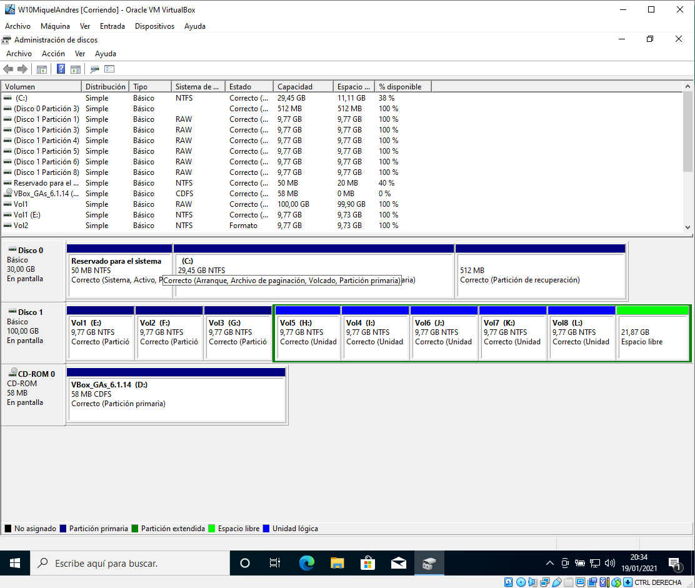
Captura amb les particions vistes des de la consola d'administració de discos i particions.

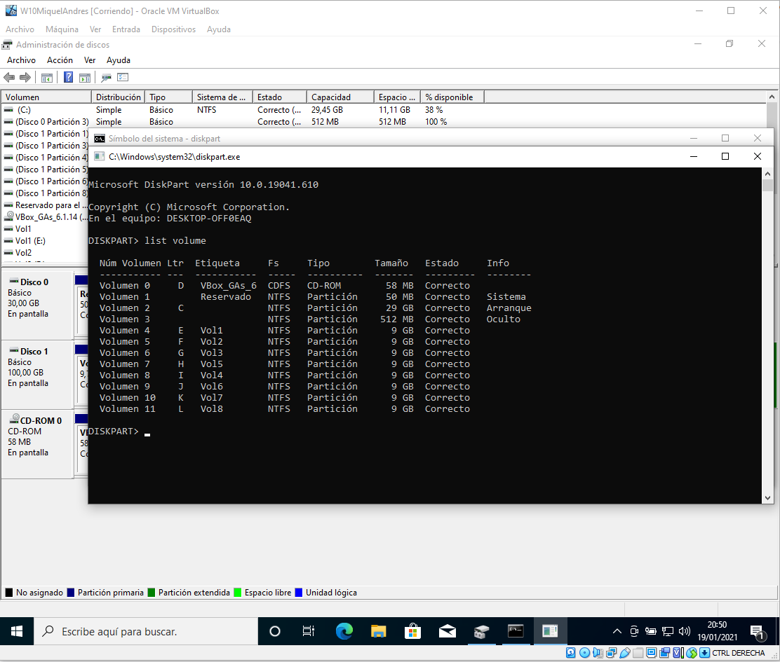
Captura amb les particions vistes des de la consola CMD amb la comanda DiskPart

Part 2. Anàlisi taula MBR (2,5 punts)

Realitza el següent a Ubuntu
Afegeix un disc secundari (no d’arranc) de 10GiB a una màquina virtual amb Ubuntu.
Amb Gparted fes el següent:
- Crea una taula de particions de tipus MBR per al nou disc.
- Crea tres particions primaries d’aproximadament 2GiB, 3GiB i 5GiB respectivament.

Amb el símbol de sistema, executa la següent comanda:

$ sudo hd -n 512 /dev/sdb

Nota 1: Tingues en compte que el teu disc es pot dir d’un altre forma (p.ex. /dev/sdc). Assegura’t abans de llençar la comanda.
Nota 2: Tingues en compte que les quantitats estan representades en format Little-endian (consulta els apunts al moodle)

Adjunta el següent
- Una captura on destaques, sobre el resultat de la comanda anterior, els bytes en hexadecimal que codifiquen la grandària de cadascuna de les tres particions.
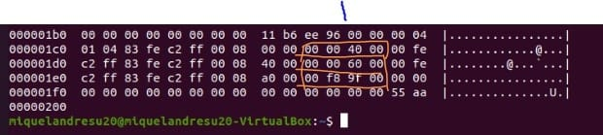
- El càlcul detallat que s’ha de realitzar, pas a pas, per passar de la representació en hexadecimal a la representació que mostra la següent comanda: sudo fdisk -l /dev/sdb

00 40 00 00 = 4.194.304 sectors = 2.147.483.648 bits = 2GiB
00 60 00 00 = 6.291.456 sectors = 3.221.225.472 bits = 3 GiB
00 9f f8 00 = 10.483.712 sectors = 5.367.660.544 bits = 5 GiB
Passar de sectors a bits
Multiplicar x 512
Passar de hexadecimal a sectors
Passar de bits a Gigabits
Multiplicant per 4.096
Conversió de hexadecimal a binari

Part 3. LVM (3 punts)

Adjunta el següent
3 captures de pantalla amb el resultat de les comandes pvdisplay, lvdisplay i df respectivament.

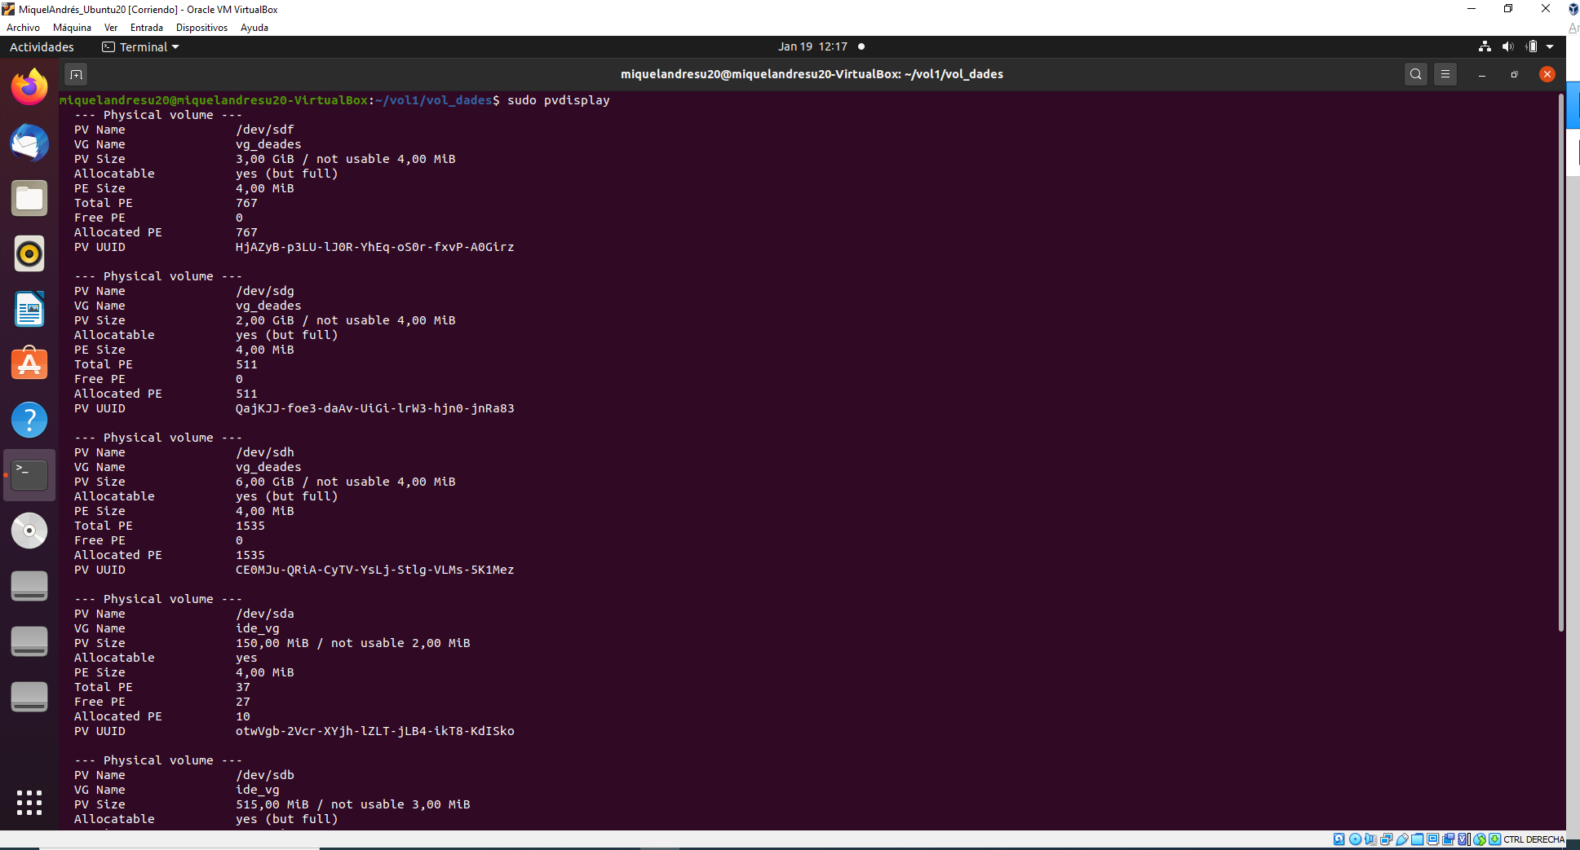
Captura amb la primera meitat de les dades mostrades amb la comanda pvdisplay

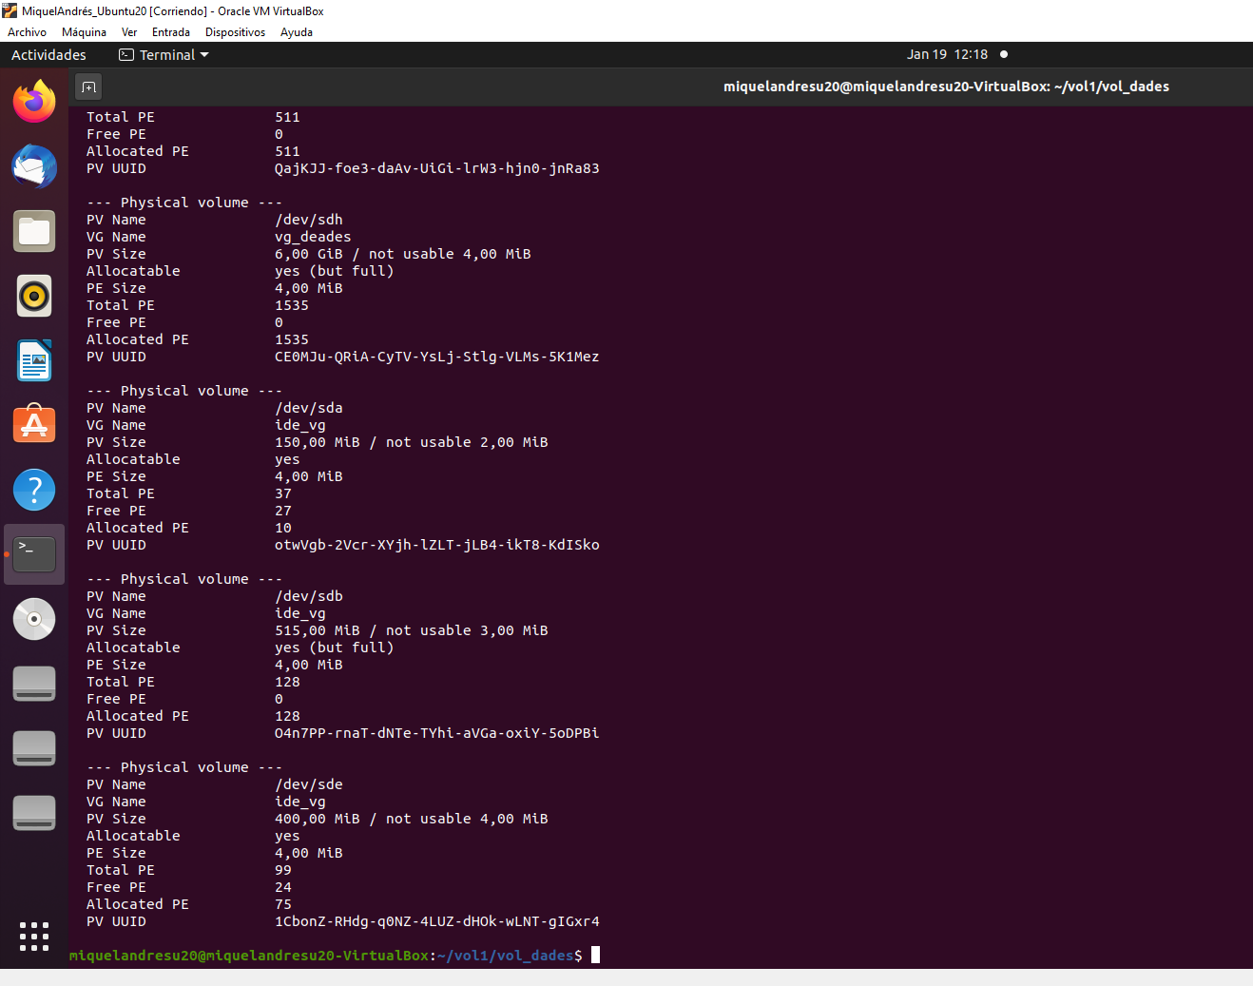
Captura amb la segona meitat de les dades mostrades amb la comanda pvdisplay
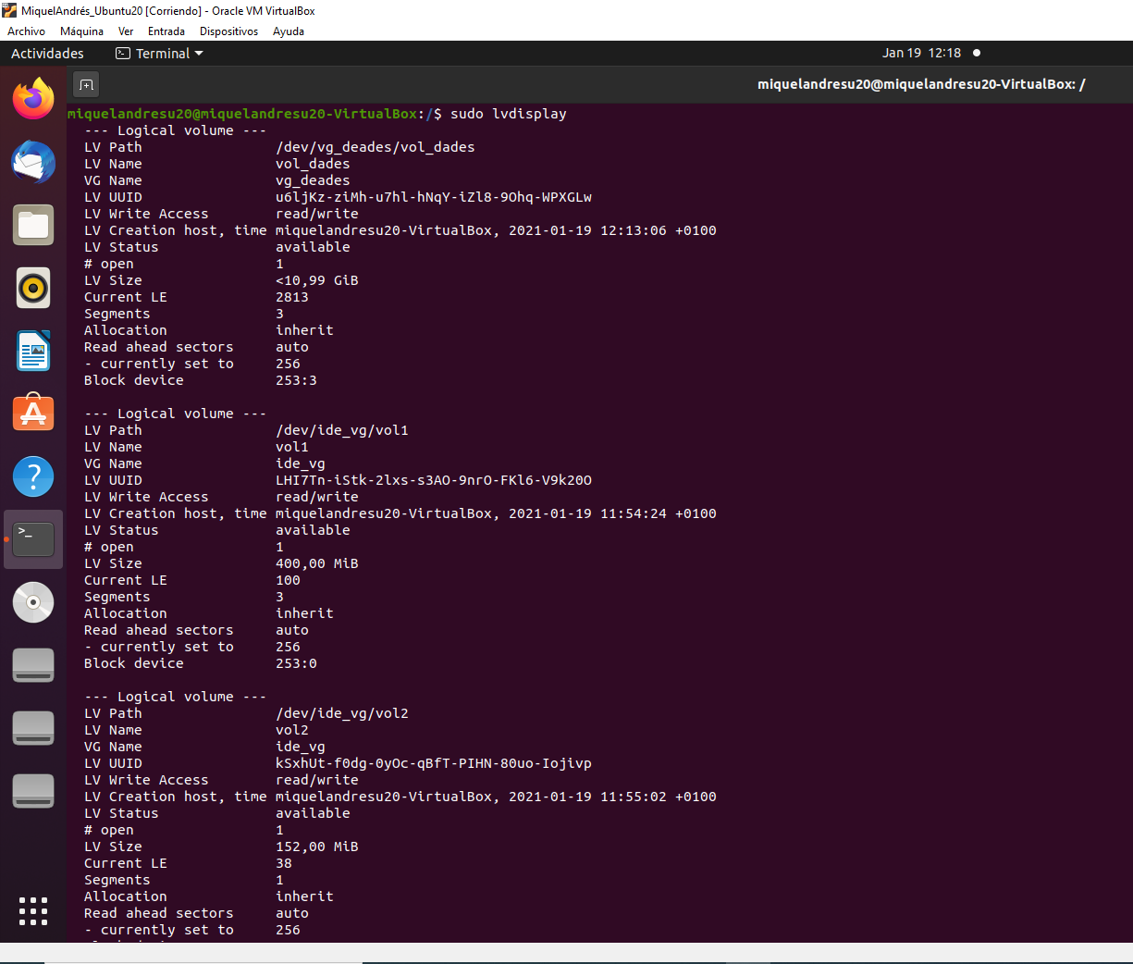
Captura de les dades mostrades per la comanda lvdisplay
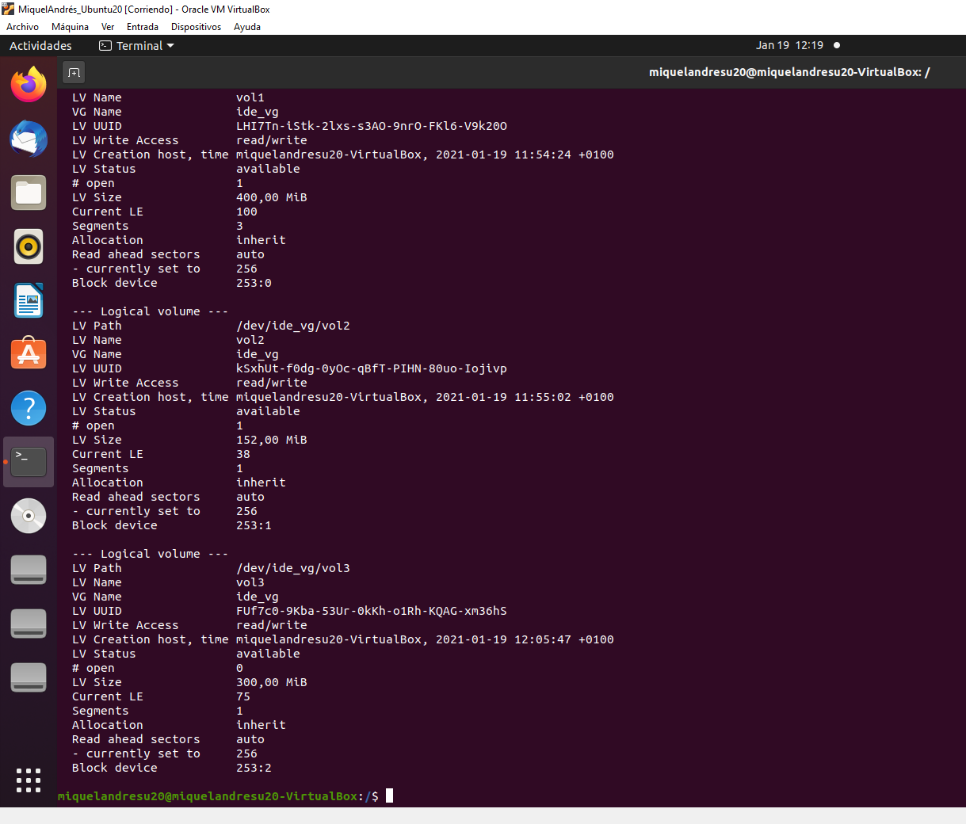
Captura de les dades mostrades per la comanda lvdisplay (Segona part)
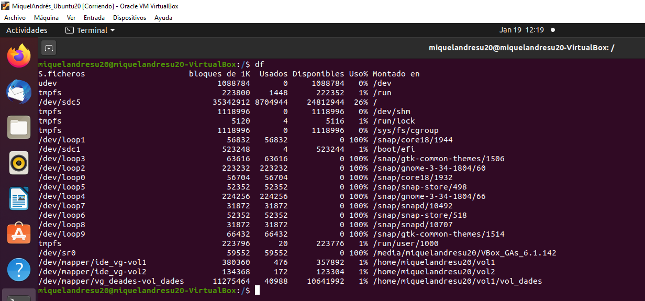
Captura de les dades mostrades per la comanda df

Part 4. Vincles (1,5 punts)

Realitza el següent a Ubuntu

7 Mira el contingut de prac4.txt mitjançant prac4_hl i prac4_sl. Què observes?
Es pot veure el contingut del arxiu com si fos el arxiu en si ja que apunta al meteix inode del disc
9 Torna a mirar el contingut del fitxer test1 mitjançant prac4_hl i prac4_sl i explica què has observat i el motiu.
El hard link segueix funcionant perfectament
El soft link no funciona ja que el nom del fixter al que apunta ja no existeix
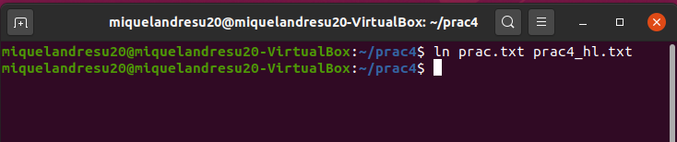
Captura de la creació de l’enllaç dur
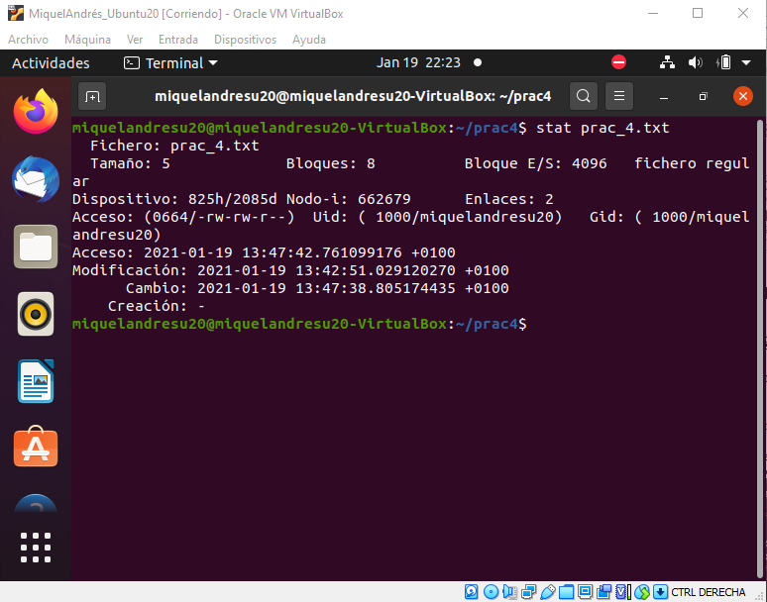
Captura de la informació detalla sobre el fitxer

Part 5. Gestió de paquets (2 punts)

Adjunta el següent
Captura amb informació detallada del paquet .deb que acabes d’instal·lar
Captura amb la llista tots els fitxers que s’han instal.lat per aquest paquet .deb.
Un cop feta la desinstalació, executa la comanda del punt anterior.
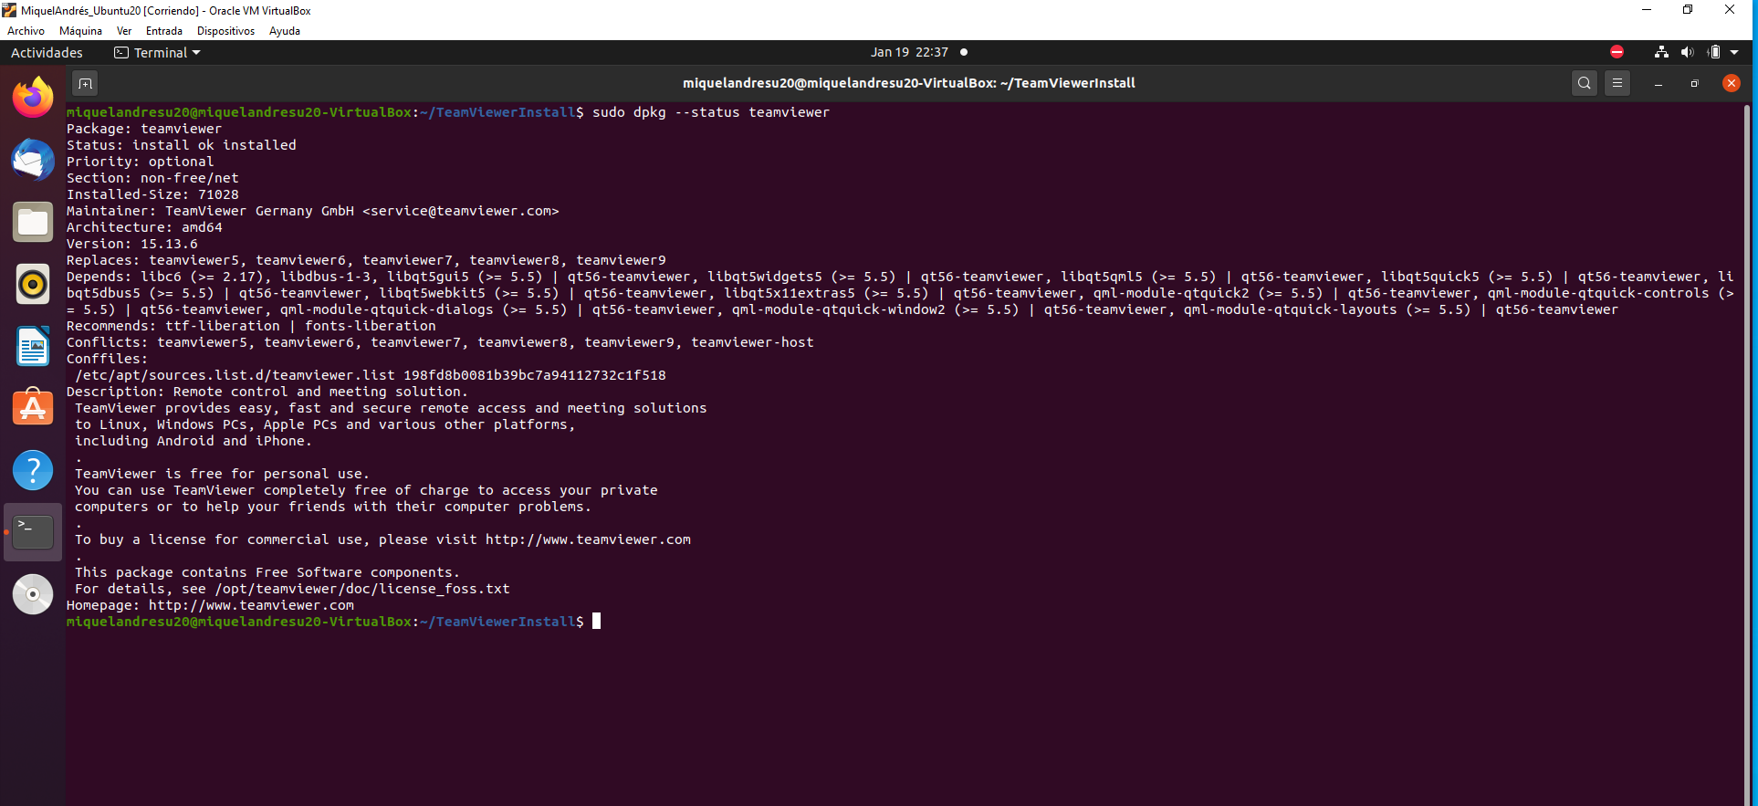
Captura de la informació detallada del paquet
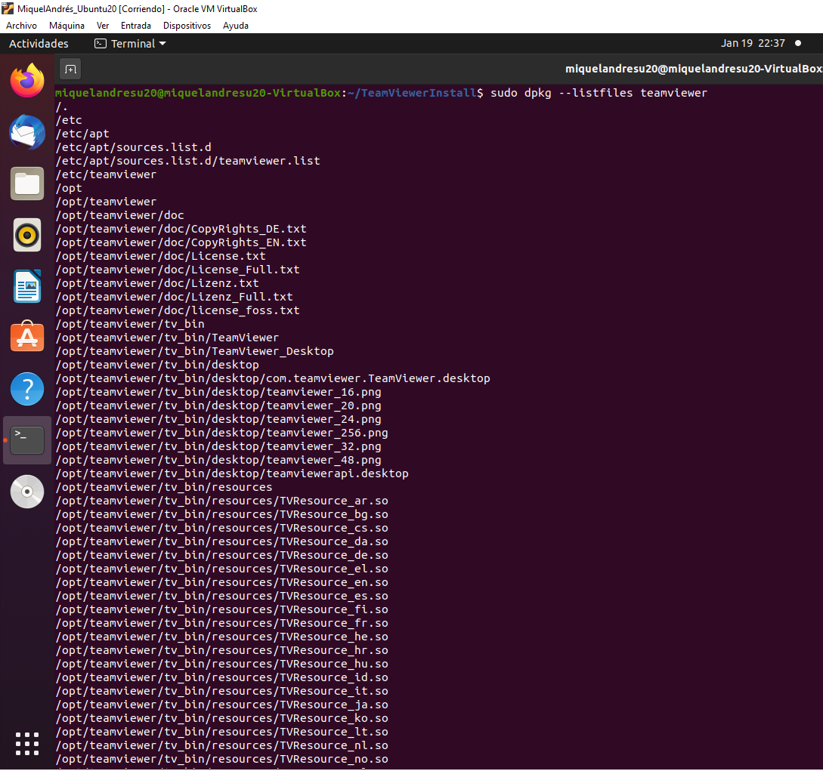
Captura del principi del llistat d’arxius instal·lats

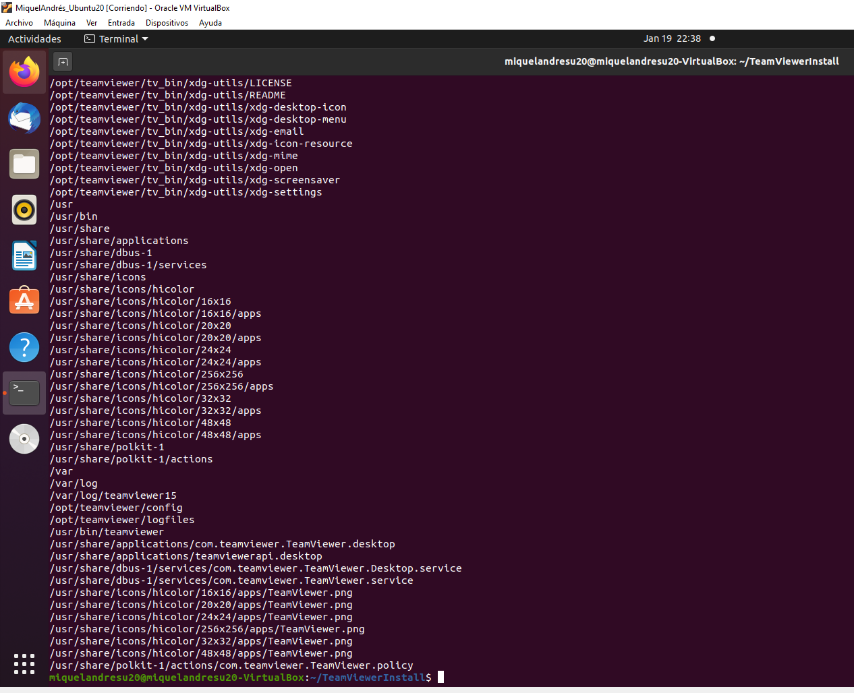
Captura del final del llistat d’arxius creats amb l’instal·lacio (Poso l’inici i el fi unicament ja que la llista es molt llarga)

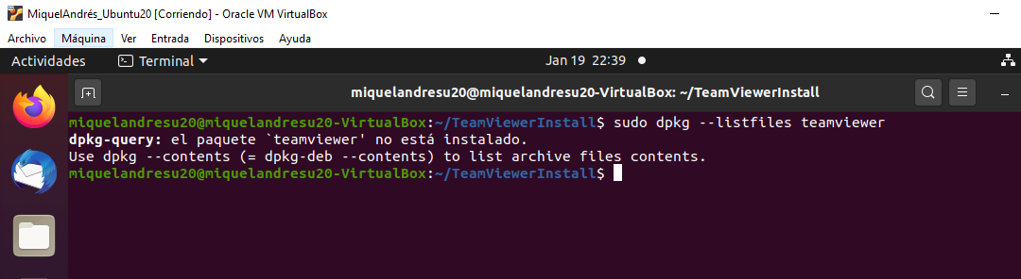
Captura de l’ordre anterior un cop desinstal·lat el paquet amb la comanda «sudo dpkg -r teamviewer»
i purgat amb «sudo dpkg -P teamviewer»

